Министерство образования и науки Челябинской области
государственное бюджетное профессиональное образовательное учреждение
«Южно-Уральский многопрофильный колледж»

Методическая разработка
Классного часа по теме:

«ЗдорОво, когда здОровы»

2020
Авторы: | М.З.Мирасова – преподаватель ГБПОУ «ЮУМК»  А.И. Остапива – педагог -психолог ГБПОУ «ЮУМК»

Аннотация
Разработка классного часа по теме «Здорово, когда здоровым!» предназначена для проведения в группах 1 курса. Представленный материал способствует воспитанию здорового образа жизни, формированию у студентов активной жизненной позиции в положительном отношении к здоровью как величайшей ценности.
Введение
Методическая разработка классного часа по теме «Здорово, когда здоровы!» относится к разделу тем о здоровом образе жизни. Пропаганда здорового образа жизни является одной из важнейших задач любого государства для поддержания здоровья нации.
Актуальность здорового образа жизни, особенно в последние годы, вызвана возрастанием и изменением характера нагрузок на организм человека в связи с усложнением общественной жизни, увеличением рисков техногенного, экологического, психологического, провоцирующих негативные сдвиги в состоянии здоровья. Молодежь наиболее подвержена влиянию вредных привычек и ведению неправильного образа жизни.
Методическая разработка классного часа «Здорово, когда здоровы!» позволяет обучающимся познакомиться с правилами здорового образа жизни, дает информацию о пользе правильного питания на организм человека, развивает навыки самостоятельного анализа и оценки предлагаемой информации.

Технологическая карта открытого
внеклассного мероприятия (15.12.2020г).

Тема: "Здорово, когда здоровы»
Тип урока: фронтальная, групповая, индивидуальная.
Цель: формировать представление о здоровье как одной из ценностей человеческой жизни.
Задачи:
- прививать положительное отношение к физической культуре и спорту;
- формировать правильное представление о пользе соблюдения режима дня, закаливания, правильного питания;
- показать пагубное влияние вредных привычек на здоровье человека;
- воспитание внимательного отношения к своему здоровью

Наглядные пособия: презентация "Факторы влияющие на здоровье человека", доклады студентов, социальный видеоролик.
Оформление аудитории: проектор, презентация по теме.

ХОД УРОКА:
(весь урок сопровождается демонстрацией презентации)

№  пп | этап урока | Задачи этапа | Методы и формы | Деятельность преподавателя | Деятельность студента | Регламент  мин | Приложение
1 | Организационный | Подготовка студентов к деятельности | словесный, фронталь-ный | - Отбор студентов для выступления.  - Организация поиска и систематизации студентами материала по следующим темам:  - «Питание, как фактор, влияющий на здоровье человека»  - «Влияние фастфуда и рационального питания на жизнь и здоровье людей»  - «Полноценный сон, как фактор, влияющий на здоровье человека»  - «Физическая активность, как фактор, влияющий на здоровье человека»  - «Гигиена, как фактор, влияющий на здоровье человека»  - «Позитивное мышление, как фактор, влияющий на здоровье человека» | Поиск и систематизация материала по выбранной тематике, создание слайдов для презентации | 1 | -
2 | Постановка целей и задач | Мотивация | словесный, фронталь-ный | Тема классного урока: «Здорово, когда здоровы »  Основная цель:  формировать представление о здоровье как одной из важнейших ценностей человеческой жизни. | Воспринимают информацию и  Слушают преподавателя | 2 | А
3 | Подготовка к восприятию материала | Настрой на продуктивную работу | словесно-наглядный, фронтальный | Вводное слово преподавателя. Здравствуйте, дорогие ребята, здравствуйте гости нашего мероприятия! Я говорю вам “Здравствуйте”, а это значит, что я всем вам желаю здоровья! Задумывались ли вы когда-нибудь о том, почему в приветствии людей заложено пожелание друг другу здоровья? Наверное, потому, что здоровье для человека – самая главная ценность. Его не купишь ни за какие деньги. Будучи больным, вы не сможете воплотить в жизнь свои мечты, не сможете реализоваться в современном мире. Поэтому девизом сегодняшнего мероприятия будет фраза «Здорово когда,здоровы!». | Воспринимают информацию и  слушают преподавателя | 2 | Б
4 | Объяснение материала | Изложение материала | словесный, фронталь-ный. | Предоставляется слово выступающим: Докладчик 1. Правильное питание ;Докладчик 2. Вредная и полезная еда; Докладчик 3. Режим дня Правильный сон.; Докладчик 4.Физическая активность.  Преподаватель; Личная гигиена — свод правил о гигиеническом содержании тела, одежды и предметов домашнего обихода. Выполнение правил личной гигиены способствует сохранению и укреплению здоровья человека. | Слушают докладчиков. Смотрят презентацию и видео материал. | 15 | В,Г
5 | Дисскусия | Беседа | Словесно-фронтальный | Предоставляется слово преподавателю. Позитивное мышление, как фактор, влияющий на здоровье человека. Приложение Д | Воспринимают информацию, слушают, дискуссируют | 5 | Д
6 | Дисскусия | Беседа | Словесно-фронтальный | Преподаватель :  переходим к следующему заданию “Викторина пословиц и поговорок”.Приложение Е  Ну, а теперь подведем итоги конкурса  (Награждение команд и самых активных зрителей) | Играем в викторину  Пословицы и поговорки о здоровье | 15 | Е
7 | Подведение итогов | Подведение итогов урока | Словесный фронтальный | Преподаватели подводят итоги урока.  На этом наш классный час подошёл к концу. Мы надеемся , что для каждого из вас он не прошёл даром.  Ведь жизнь увлечённого человека гораздо богаче, интереснее, красочнее.  Спасибо тем, кто нас терпеливо, внимательно и с интересом выслушал. Всем до свидания. | Слушают преподавателя | 5 | Ж
45 мин

Приложение А

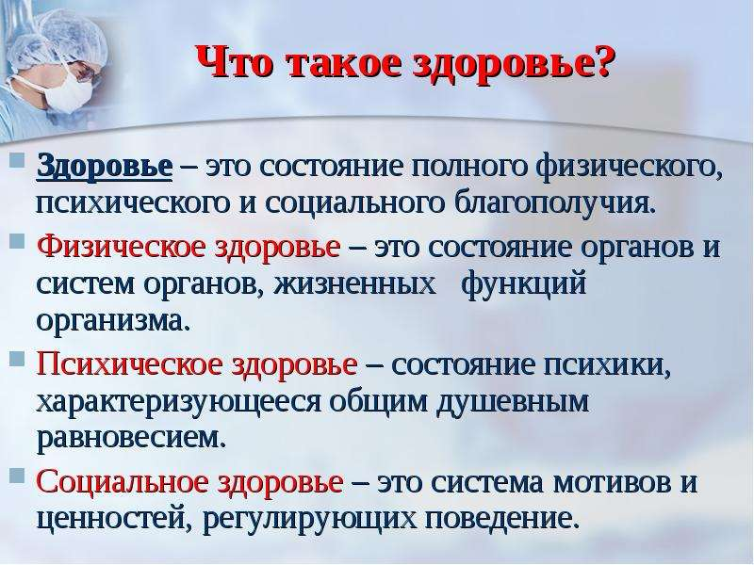

Приложение .Б

Притча о Здоровье и Счастье

Поспорили однажды Здоровье и Счастье о том, кто из них важнее. Счастье говорит:
- Я важнее!
- Почему?
- Без меня людям плохо. Они всегда ищут меня. Обо мне все только и говорят. Каждый хочет быть счастливым.
- Каждый также хочет быть здоровым.
- Про здоровье мало кто говорит, а вот про счастье все подряд.
- Ты считаешь, что здоровье не нужно людям?
- Счастье важнее! Без него человек не может. Смотри, вон идёт мальчик. Давай у него спросим, что для него главнее - счастье или здоровье?
Они обратились к мальчику.
- Мальчик, что для тебя важнее - счастье или здоровье?
- Конечно же, счастье! – не задумываясь, ответил мальчик.
- Ты счастливый?
- О! Да, я счастливый!
- Вот видишь! – захлопало в ладоши Счастье и подпрыгнуло от радости. – Я же говорю, что счастье главнее.
- А скажи, мальчик, ты здоров? - задало следующий вопрос Здоровье.
- Да, я здоров!
- Везёт тебе! – вмешалась в разговор проходившая мимо женщина. – Мне бы твоё здоровье, тогда и я была бы счастлива.

Приложение В
Докладчик1. 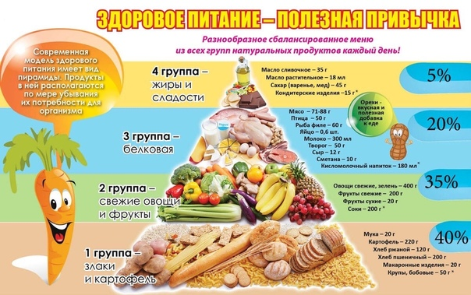

Докладчик 2.
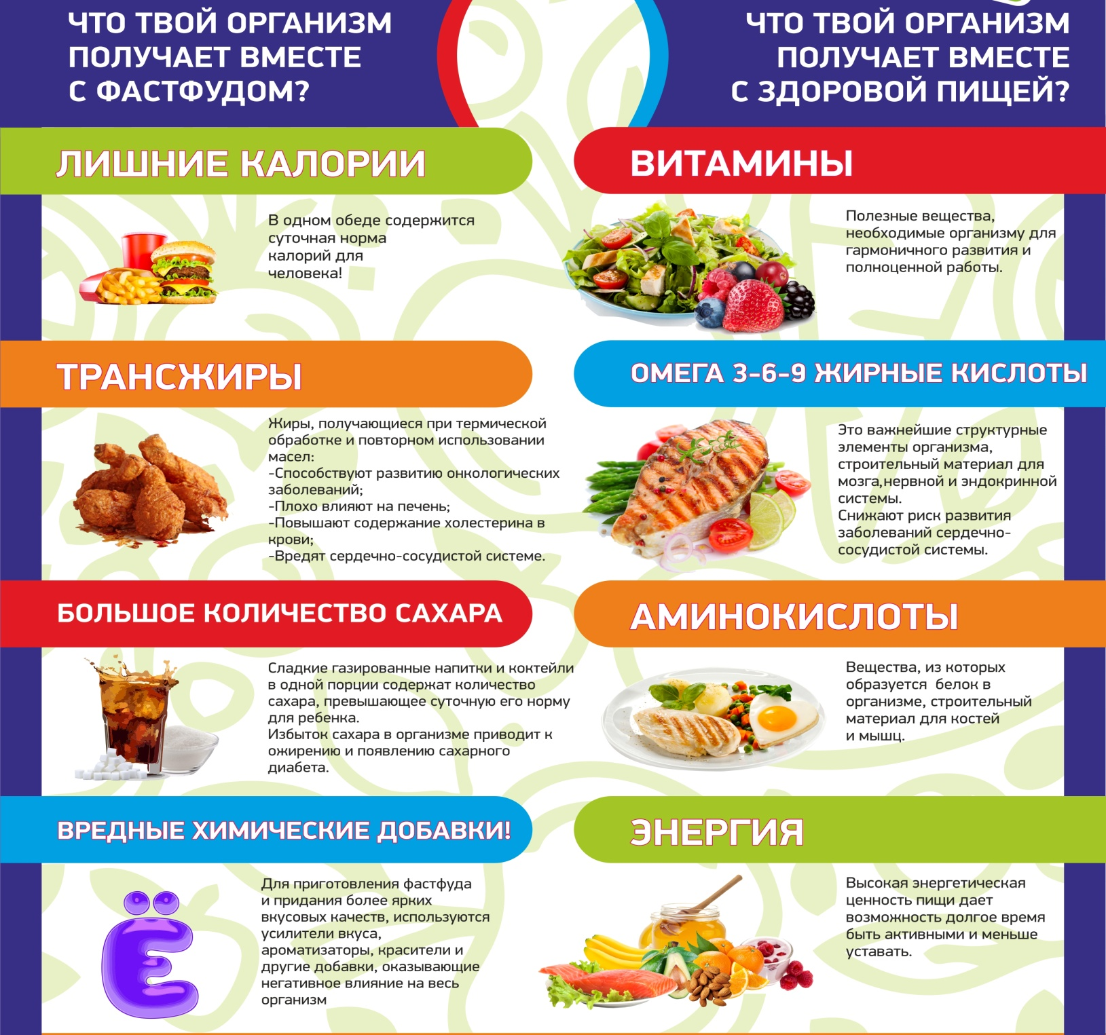

Докладчик 3.

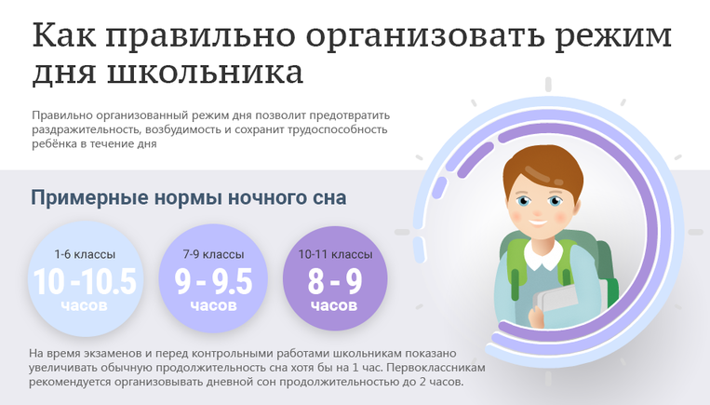
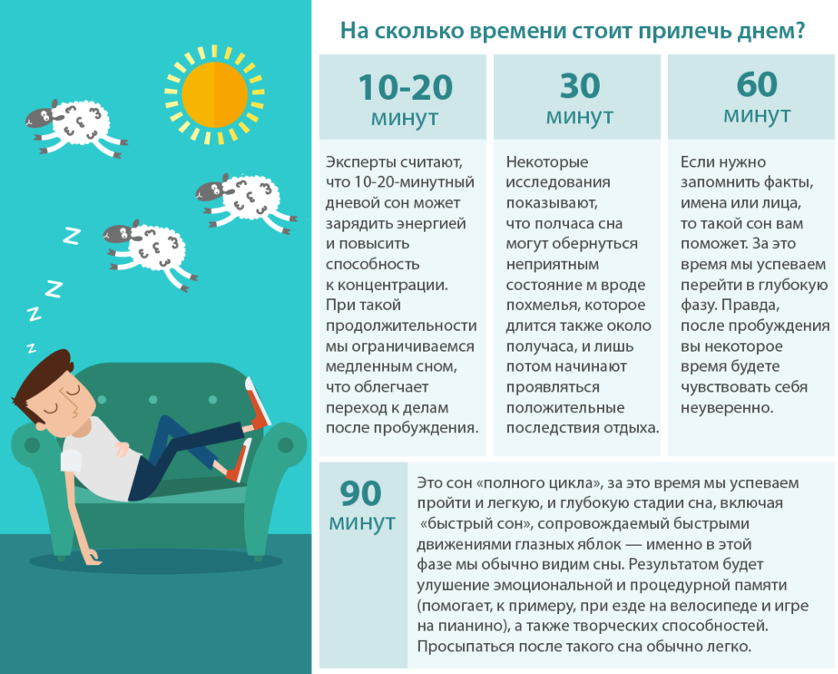

Докладчик 4.

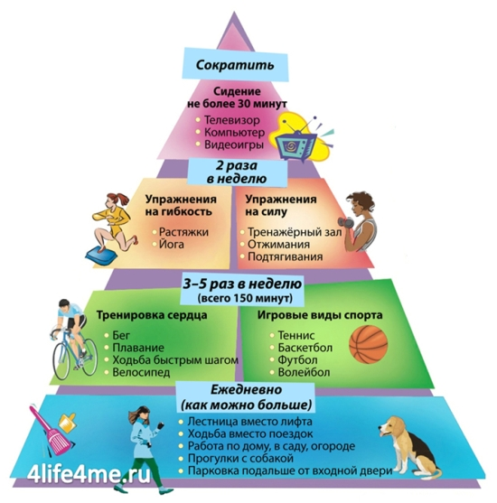

Приложение .Г
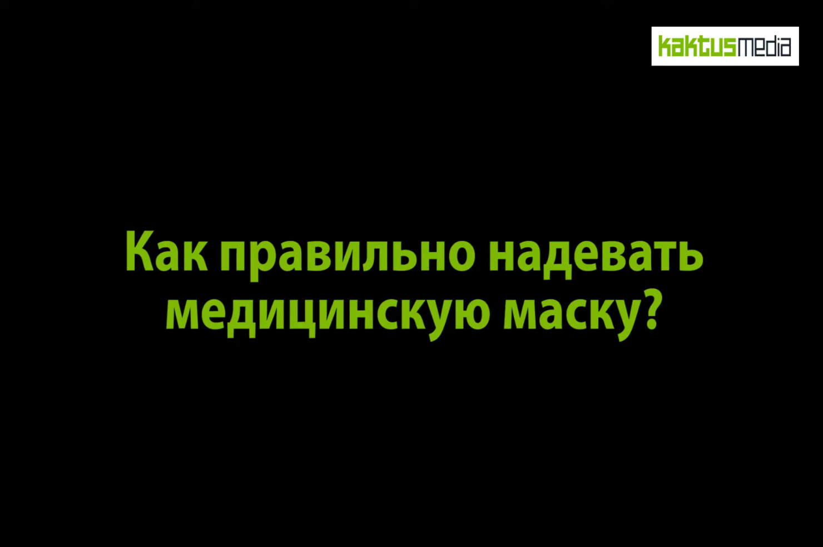

Приложение. Д
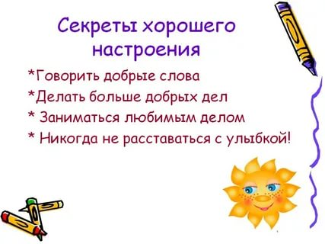

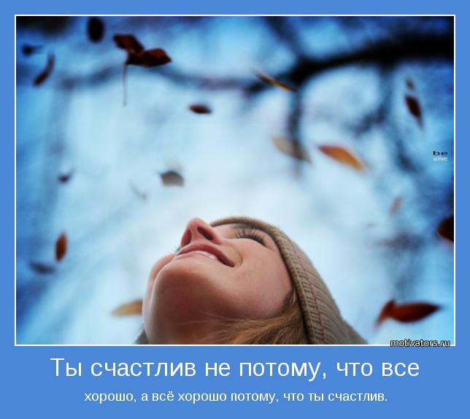 | 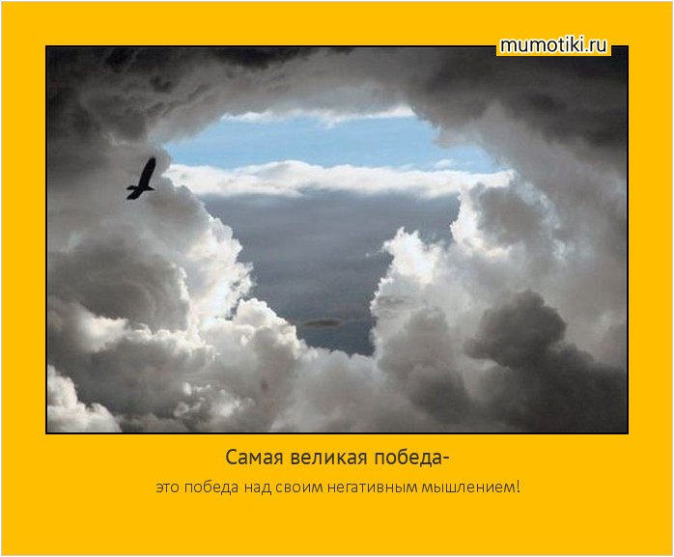
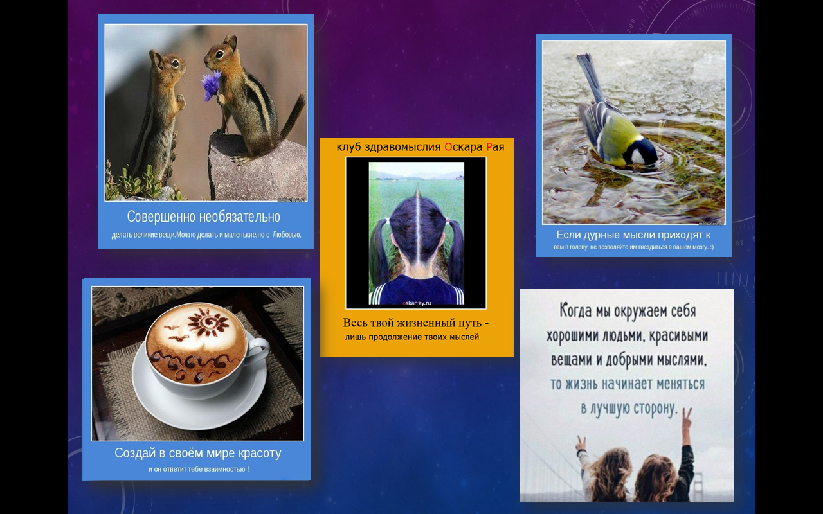

Приложение. Е
Пословицы и поговорки о здоровье для Викторины
- Сон – лучшее…..(лекарство)
- Выспался – будто заново………(родился)
- Болен – лечись, а здоров - ……..(берегись)
- Здоровье в порядке - спасибо……(зарядке)
- Ешь правильно – и лекарство……(не надобно)
- Здоровье и счастье не живут…… (друг без друга)
- Двигайся больше – проживешь ……(дольше)
- Чистота – ….. (залог здоровья)
- Здоровье дороже…..(денег)
- В здоровом теле – здоровый…..(дух)
- Яблоко на ужин - ………(и врач не нужен)
- Гречневая каша – матушка наша, а хлебец ржаной - ….. (отец наш родной)
- Зелень на столе - ….(здоровье на 100 лет)
- Кто жаден до еды – дойдет до…. (беды)
- Лучше вдохнуть свежего воздуха, нежели ……(пить лекарство)
- Солнце, воздух и вода - ….(наши верные друзья)
- Вода и мыло - ……(большая сила)

Приложение. З

На этом наш классный час подошёл к концу. Мы надеемся , что для каждого из вас он не прошёл даром.
Ведь жизнь увлечённого человека гораздо богаче, интереснее, красочнее.
Спасибо тем, кто нас терпеливо, внимательно и с интересом выслушал. Всем до свидания.

Заключение.
Содержание методической разработки классного часа «Здорово, когда здоровы!» направлено на достижение таких целей как формирование здорового образа жизни, самостоятельности, успешной социализации, самореализации, сознательному отказу от вредных привычек.
Умение вести здоровый образ жизни - признак высокой культуры человека, его образованности, настойчивости, воли. Поэтому важно в общеобразовательных учреждениях прививать навыки здорового образа жизни.
В разработке данного классного часа, подготовке материала активно принимали участие обучающиеся т.к. данная тематика представляет для них интерес не только в познавательном аспекте, но и является частью дополнительных знаний, которые они будут использовать в своей деятельности. Приобщение студентов к проблеме сохранения своего здоровья это, прежде всего, процесс социализации - воспитания.

Используемая литература

1. Антропова М.В., Манке Г.Г., Бородкина Г.В. и др. Факторы риска и состояние здоровья учащихся. // Здравоохранение Российской Федерации. - 2008. - № 3. - С. 29-3
2. Воронова, Е. А. Здоровый образ жизни в современной школе. Программы, мероприятия, игры / Е.А. Воронова. - М.: Феникс, 2018. - 179 c.
3. Капецкая Г.А. Энциклопедия здорового образа жизни. - Волгоград: Изд. «Учитель», 2007 г.
4. Морозов М. А. Здоровый образ жизни и профилактика заболеваний. / М.А. Морозов. - М.: СпецЛит, 2018. - 176 c.
Пропагандистские проекты Минспорта России [Электронный ресурс] //Здоровый образ жизни. - Режим доступа: rfsport info

